制盐系统技改扩建项目安全三同时
二次询价公告

我公司需与有资质的单位对制盐系统技改扩建项目安全三同时。公司决定比价方式对外招标，欢迎有相关资质的单位报名参与。报价按招标项目总金额报价，公司与中标人签订合同。
一、要求：
1、根据丰县经济开发区经济发展局备案（备案证号：丰开经发备(2025)39号)、《中华人民共和国安全生产法》和《建设项目安全设施“三同时”监督管理办法》等法律法规要求，现需开展安全三同时工作（包括安全生产应急预案的编制）。
2、确保通过并做好安全三同时期间的一切工作。如若未通过，甲方有权拒绝支付所有款项。
二、报价要求：
最高限价50000元（含税6%），包含通过制盐系统技改扩建项目安全三同时验收相关的一切费用。
工期：自合同签订日起至通过验收，同时确保规定时间内完成。
三、报价文件的组成：
1、三证合一的营业执照（复印件加盖公章）；
2、授权委托书（提供原件）；
3、标价的报价单（原件加盖公章）。
四、报价须知：
报价人请将标价的报价文件（报价文件需密封，封面写明项目名称、报价单位名称、报价日期、密封处加盖公章）于2025年3月21日上午11:00前送至江苏省瑞丰盐业有限公司生产技术部董工（收），电话：89208581。使用联系人：李部长,电话：89208560。
超过最高限价的报价无效，我公司将与总价最低的单位进行合作并签订合同（瑞丰合同格式）。如中标价出现报价相同的情况则抽签决定中标人。
（报价文件格式见下页附件）

生产技术部
2025年3月17日

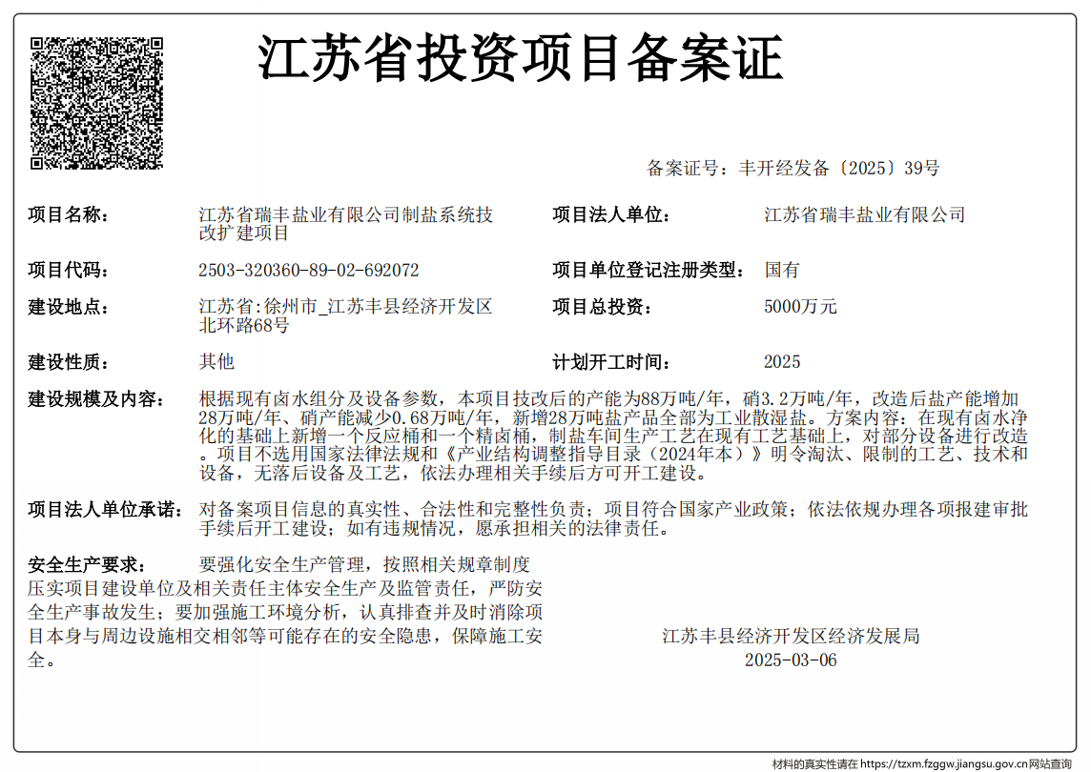

授权委托书
本人 （姓名）系 （报价人名称）的法定代表人，现委托 （姓名）为我方代理人。代理人根据授权，以我方名义签署、澄清、说明、补正、递交、撤回、修改、
报价文件、签订合同和处理有关事宜，其法律后果由我方承担。
委托期限： 。
代理人无转委托权。
附：法定代表人身份证反正面
报价人： （盖单位章）
法定代表人： （签字）
身份证号码：
委托代理人： （签字）
身份证号码：
年 月 日

报价单

江苏省瑞丰盐业有限公司：
我公司愿以 元（含税6%）的价格承接贵公司制盐系统技改扩建项目安全三同时业务。
注：以上价格为全包（通过制盐系统技改扩建项目安全三同时验收相关的一切费用）价格。

公司（章）：
日期： 年 月 日

